Оборудование термической резки серии
Microstep SPL 6001.20R (Словакия)
Б/У

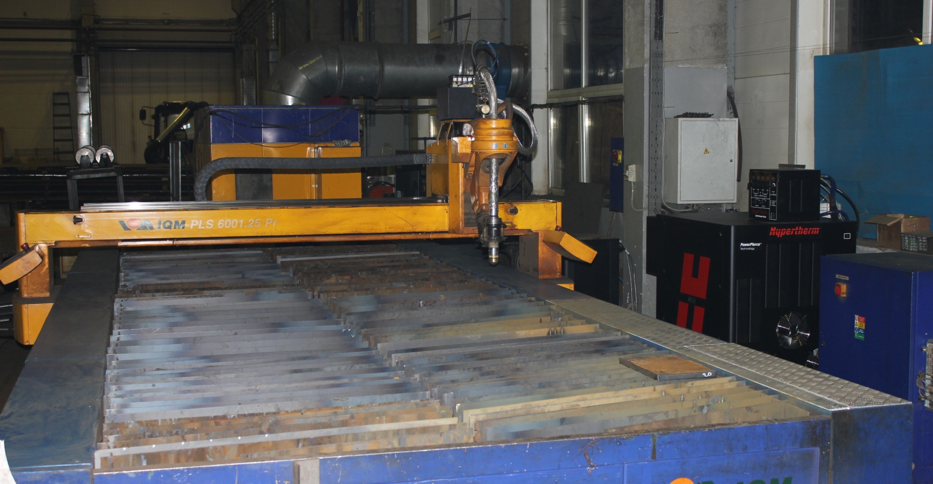

- Коммерческое предложение.
№ | Наименование | Кол-во | Стоимость
 | Машина термической резки портального типа с возможностью резки под углом. | 1 шт. | Включено
 | Стойка ЧПУ MSNC500 на ОС Windows. | 1 шт. | Включено
 | Ротационный суппорт с одним плазменным резаком. | 1 шт. | Включено
 | Рельсовый пусть по всем осям на линейных подшипниках Bosch-Rexroth. | 1 компл. | Включено
 | Система остановки при столкновении плазмотрона. | 1 шт. | Включено
 | Источник плазмы Hypertherm HPR400XD с ручной газовой консолью. | 1 компл. | Включено
 | Интеграция источника плазмы в ЧПУ. | 1 шт. | Включено
 | Стол для резки с рабочей зоной 2100х6400 мм и с электронноуправляемыми вытяжными заслонками. | 1 компл. | Включено
 | Программное обеспечение AsperWin для подготовки планов раскроя. | 1 компл. | Включено
 | Фильтровентиляционная установка Kemper9000 | 1 шт. | Включено
 | Итого: | 2 990 000 руб. с НДС

ОПЦИОНАЛЬНО (по желанию Заказчика):
№ | Наименование | Кол-во | Стоимость
 | Стартовый комплект расходных материалов для плазменной резки. | 1 компл. | По запросу
 | Новейший программный комплекс для подготовки планов раскроя «Техтран. Листовой раскрой материала, фигурный» (Россия). | 1 компл. | По запросу
 | Компрессор винтовой или поршневой российского или зарубежного производства с системой подготовки воздуха. | 1 шт. | По запросу
 | Принадлежности и фурнитура для подачи газов российского или зарубежного производства – редукторы (баллонные/магистральные), рукава, крепления и т.д. | 1 компл. | По запросу
- Общие условия поставки.

Сроки поставки: | В наличии на нашем складе
Условия отгрузки: | Самовывозом со склада  или нашими силами за отдельную плату

Монтажные, пусконаладочные работы и обучение персонала.

Заказчик может запросить полностью все работы, либо только монтаж и пусконаладку, либо только обучение, либо выполнить всё самостоятельно.

Работы осуществляются специалистами компании - |  | ООО ГРУППА ПРОФИ
1. | Стоимость всего комплекса работ - монтажные и пусконаладочные работы с последующим обучением, (руб. с НДС) - | 300 000,00
 | Продолжительность работ, (раб. дней) - | 10
2. | Стоимость только монтажных и пусконаладочных работ, (руб. с НДС) - | 260 000,00
 | Продолжительность работ, (раб. дней) - | 8
3. | Стоимость только обучения, (руб. с НДС) - | 60 000,00
 | Продолжительность обучения, (раб. дней) - | 2
 | В случае необходимости увеличения продолжительности проведения обучения стоимость обучения увеличивается пропорционально количеству дополнительных дней.

Порядок оплаты:
I - авансовый платеж  (После подписания договора поставки и перед отгрузкой со склада): | 80%
II – заключительный платеж  (После подписания акта ввода Оборудования в эксплуатацию): | 20%

- Техническое предложение.
Технические параметры и наименования поставляемого оборудования
Машина термической резки | Microstep 6001.20R
Тип | Портальная управляемая ЧПУ
Кол-во порталов | 1
Количество суппортов
Плазменный суппорт с возможностью резки под углом. | 1
Газокислородный суппорт. | -
Габаритные размеры и технические параметры машины.
Общая ширина портала | 3500 мм
Общая длина рельсового пути | 8000 мм
Парковочная зона | 1500 мм
Скорость передвижения по осям | До 25 м/мин
Параметры электрической сети | 400 В + 10% / 3 фаз. / 50 Гц
Потребляемая мощность машины без источника плазмы | Не более 8 кВА
ЧПУ система | MSNC-500
Источник плазмы | Hypertherm HPR400XD
Тип газовой консоли | Ручная
Потребляемая мощность источника | Не более 92 кВт
Макс. толщина резки черной стали (О2/Air) | 50 мм прожигом листа / 80 мм с края листа
Макс. толщина резки нержавеющей стали (H35/N2) | 40 мм прожигом листа / 60 мм с края листа
Макс. толщина резки алюминия (H35/N2) | 40 мм прожигом листа / 80 мм с края листа
Стол для резки
Рабочая ширина | 2100 мм
Рабочая длина | 6400 мм
Рабочая высота | 800 мм
Система вентиляции | воздушная вытяжная
Фильтрационно-вытяжная система Kemper
Количество фильтров-картриджей | 9 шт.
Система очистки | сжатый воздух – 5…6 бар
Макс. производительность | 5000 куб.м/час
Потребляемая мощность | 7,5 кВт

- Дополнительная информация.
Гарантийное обязательство по Оборудованию.
Срок действия гарантийных обязательств на выполненные работы и Оборудование составляет 6 месяцев или 1000 рабочих часов от даты подписания акта о вводе Оборудования в эксплуатацию, в зависимости от того, что наступит раньше, но не более 7 месяцев от даты отгрузки, если отгрузка и ввод в эксплуатацию будут задержаны по не зависящим от нас причинам.
В случае проведения Заказчиком монтажных и пуско-наладочных работ собственными силами без привлечения специалистов нашей компании гарантийные обязательства распространяются только на поставленное Оборудование. При этом Оборудование не будет обслуживаться по гарантии в случае неграмотного или не соответствующего требованиям производителя Оборудования проведения монтажных и пусконаладочных работ и приведших к поломке Оборудования или его неправильному функционированию.
Гарантия также не распространяется на случаи неправильной эксплуатации Оборудования, недостаточное техническое обслуживание, низкую квалификацию персонала Заказчика или на внешние повреждения полученные в процессе эксплуатации.
Кроме этого, право гарантийного требования распространяется только при использовании оригинальных запасных и быстроизнашивающихся частей и материалов, установленных или рекомендованных производителем Оборудования. Гарантия не распространяется на быстроизнашивающиеся или расходные детали и материалы, такие как плазмотрон, элементы плазмотрона (сопло, электрод, экран и т.д.), фильтры, насосы, охлаждающие жидкости и т.д.. Замена быстроизнашивающихся деталей, рабочих жидкостей и смазок должна производиться в соответствии с перечнем замен и регламентом технического обслуживания Оборудования приведёнными в документации на Оборудование или, в случае их отсутствия, предоставленными специалистами нашей компании.

С уважением
Компания ООО ГРУППА ПРОФИ
Вячеслав Анинкин
8 (925) 003-23-53
8 (495) 665-84-87

www.profi-tehnika.com

